**Министерство науки и высшего образования Российской Федерации**

**Федеральное государственное бюджетное образовательное учреждение высшего образования**

**Воронежский государственный технический университет**

**Факультет экономики, менеджмента и информационных технологий**

**Кафедра информационных технологий и**

**автоматизированного проектирования в строительстве**

**Отчёт по лабораторной работе №4**

По дисциплине: Основы программирования и алгоритмизации

Тема: Простые языковые конструкции

Выполнил студент:

Группа: бИСТ-225

Проверяющий: Курипта О. В.

Работа защищена « » 2022 г.

С оценкой (подпись)

**Постановка задачи.**

**Цель работы:**

Закрепление навыков применения базовых типов данных

**Условие задачи:**

Каждую неделю Юра получает деньги на мелкие расходы. Из них он тратит Х рублей на сладости. Это составляет одну четверть того, что он получает еженедельно. Юра сберегает одну треть того, что остается после покупки сладостей. Составьте программу, которая выведет на экран сумму, накопленную Юрой за год.

**Исходные данные:**

X – сумма которую Юрий тратит на сладости.

**Алгоритм решения:**

Для нахождения накопленной за год суммы необходимо умножить сумму, которую откладывает Юра, т.е. (X * 4 – X) / 3 = X, умножить на количество недель, т.е. 52.

**Контрольный пример:**

Входные данные: 10

Результат: 52

**Словесный алгоритм.**

**Алгоритм представлен пошаговой детализацией:**

**Шаг 1.** Локализация вывода.

setlocale(LC_ALL, "RUS");

**Шаг 2.** Объявление переменных.

double X, sum;

**Шаг 3.** Ввод данных.

printf("Введите сумму, которую Юра тратит на сладости: ");

scanf("%lf", &X);

**Шаг 4.** Расчёт суммы.

sum = X * 52;

**Шаг 5.** Вывод результата.

printf("С учетом того, что в году 52 недели, накопленная сумма составляет: %.2lf", X*52);

**Блок-схема программы.**

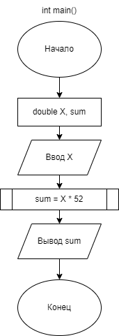

Рисунок 1 – Блок-схема функций

**Код программы.**

#include <stdio.h>

#include <locale>

int main()

{

setlocale(LC_ALL, "RUS"); // локализация

double X, sum; // переменные

printf("Введите сумму, которую Юра тратит на сладости: "); // ввод данных

scanf("%lf", &X);

sum = X * 52; // рассчет

printf("С учетом того, что в году 52 недели, накопленная сумма составляет: %.2lf", X*52);

}

**Результат работы программы:**

При вводе 10:

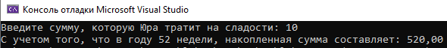

При вводе 12,34:

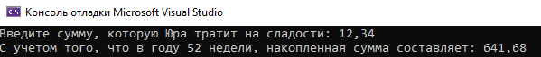

При вводе 13,37:



**Вывод.**

В результате выполнения данной лабораторной работы были закреплены базовые типы данных языка C. Была реализована программа расчета накоплений Юрия.